УДК 631.362.7

**Солона О.В.**, к.т.н., доцент, завідувач кафедри загальнотехнічних дисциплін та охорони праці, Вінницький національний аграрний університет, м. Вінниця, Україна

**Замрій М.А.**, аспірант, асистент кафедри загальнотехнічних

дисциплін та охорони праці, Вінницький національний

аграрний університет, м. Вінниця, Україна

ДОСЛІДЖЕННЯ ОПТИМАЛЬНОЇ КОНСТРУКЦІЇ ОБЛАДНАННЯ ДЛЯ СУШІННЯ ПОЖНИВНОЇ СУМІШІ НАСІННИКІВ ТРАВ

Серед сушарок сільськогосподарського призначення найбільш поширеними є барабанні сушарки, встановлені на комплексах КЗС (СЗСБ-4, СЗСБ-8), та напільні, які комплектуються з повітронагрівачами ВПТ-400, ВПТ-600 або з теплогенераторами ТБ-0,75 [1, 4]. В барабанних сушарках сушіння проходить під дією сушильного агента у циліндричному барабані, що обертається, і час, протягом якого матеріал просушують, майже не контролюється. Час перебування насіння у сушильному барабані складає 15…20 хв, при цьому вологість насіння знижується на 3…5%, що вимагає повторювати процес сушіння на даній сушарці 2…3 рази або встановлювати лінію з декількох машин. Це є одним із основних недоліків барабанних сушарок. Схема однієї з барабанних сушарок, а саме СЗПБ-8, показана на рис.1. [6]

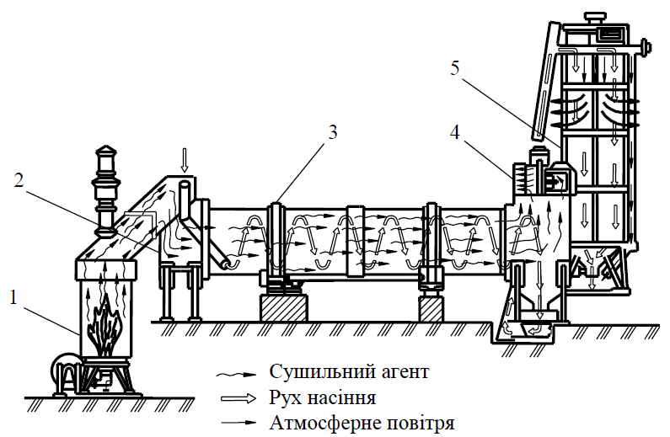

Рис. 1. Схема технологічного процесу сушарки СЗСБ-8

Але головною перешкодою до використання даного типу сушарок, а також широко розповсюджених шахтних та інших сушарок з рухомим, завислим і квазізрідженим станом для роботи з пожнивною сумішшю насінників трав, в тому числі і люцерни, є її підвищені фрикційні властивості, тобто мала сипучість даного матеріалу. Тому для даного виду матеріалу доцільно використовувати конвективні сушарки з нерухомим шаром матеріалу [2].

У сушарках підлогового типу температура теплоносія складає 45…75°С. Дані сушарки мають переваги перед барабанними у тому, що температура нагріву насіння на вході в сушарку через деякий час стає рівною температурі теплоносія, в результаті чого виключається можливість перегріву, а значить зберігаються посівні якості насіння. Крім цього, умови роботи сушарки дозволяють контролювати температуру нагріву насіння. Схема підлогової сушарки приведена на рис.2. Конструкція сушарки включає в себе паливний агрегат 1 і сушильну камеру 2. Завантаження насіння в сушильну камеру проводять з допомогою самоскидів або навантажувачів. Висоту шару насіневої суміші встановлюють в залежності від її вологості [7].

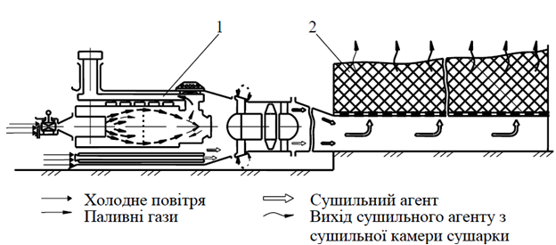

Рис. 2. Схема сушіння вороху насіння на підлоговій сушарці

За технологічним процесом конвеєрні сушарки аналогічні підлоговим. Вони універсальні по своєму призначенню, для них не має особливих обмежень по вологості, чистоті і сипучості вихідного матеріалу. На відміну від підлогових сушарок в конвеєрних процес завантаження і вивантаження насіння є механізованим. Лоткові та платформові сушари конструктивно близькі до вентиляційних установок підлогового типу, прості у будові і використовуються як в Україні, так і за кордоном для сушіння невеликих партій насіння трав. Лоткові сушарки ЛС-2, 2ЛСТ-400 (рис.3.) та інші складаються з однієї або декількох лотків (камер) 1, на які насипають ворох насіння трав. Сушильний агент подається вентилятором 2 повітропроводом під лотки, проходить крізь шар насіння, просушуючи його, і виходить зовні.

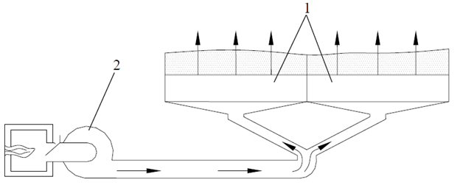

Рис.3. Схема лоткової сушарки

Платформові сушарки (рис.4) широко використовуються для сушіння зерна і насіння кормових трав у мішках. Вони складаються із платформи 1, під якою розміщені повітропроводи, і металічних решіток 2, на які кладуть мішки з насінням, а також вентилятора 3 і теплогенератора (калорифера).

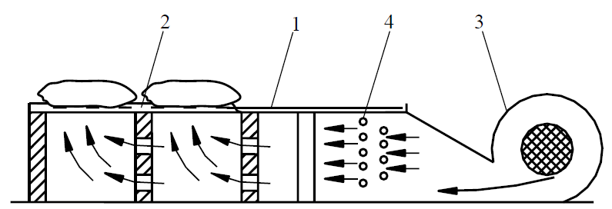

Рис. 4. Схема платформової сушарки

Переваги лоткових і платформових сушарок полягають в тому, що насіння не перегрівається під час сушіння. Недоліком є низький рівень механізації завантаження і вивантаження; насіння потрібно періодично перемішувати, а мішки перекладати. Наслідки – велика енергоємність процесу та низька продуктивність.

В якості сушильного обладнання для нормалізації вологості пожнивної суміші насінників трав можуть також використовуватись бункери активного вентилювання. Вони досить широко застосовуються при сушінні зернових культур тому що в них повністю механізовані процеси завантаження і вивантаження, що дозволяє забезпечити високу економічну ефективність [5]. Схема бункера активного вентилювання представлена на рис. 5. Він складається з електрокалорифера 1 і циліндричного бункера для насіння 2, який виготовлений з перфорованого матеріалу. У верхній частині бункера встановлено завантажувальний пристрій, а в нижній – вивантажувальний. Перфорація на зовнішній циліндричній поверхні дозволяє рівномірно висушувати всю партію матеріалу за висотою.

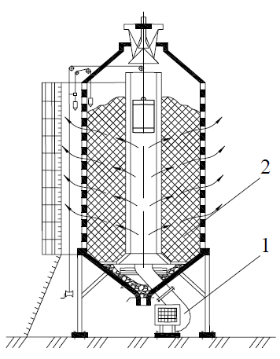

Рис.5. Схема бункера активного вентилювання

Але при сушінні пожнивної суміші насінників трав, в тому числі люцерни, основна перевага бункерів активного вентилювання, а саме механізовані процеси завантаження і розвантаження, не можуть бути використані в повній мірі через низьку сипку здатність суміші [3]. Окрім того, бункери активного вентилювання мають високу металоємність , що понижує економічну та енергетичну ефективність їх використання.

**Висновки.** Аналіз конструкцій та технологічних процесів сільськогосподарських сушарок дозволяє зробити висновок що для такого матеріалу як пожнивна суміш насінників трав, в тому числі і люцерни, найбільш придатними будуть сушильні установки лоткового, платформового та підлогового типу. Вони забезпечать ефективне сушіння невеликих партій пожнивної суміші насінників трав, не потребуючи великих капітальних вкладень та значних виробничих площ.

**Список використаних джерел**

1. Спірін А.В., Твердохліб І.В. Системний підхід до дослідження технологій збирання насінників люцерни. Молодь і технічний прогрес в АПК: *матеріали Міжнародної науково-практичної конференції. Вінниця*, 2019. С. 226-227.

2. Твердохліб І.В. Підвищення ефективності збирання насінників трав. *Вісник машинобудування та транспорту.* 2017. №2 (6). С. 158-163.

3. Анеляк М.М., Твердохліб І.В., Спірін А.В., Кузьмич А.Я., Кустов С.О. Основні підходи до обґрунтування технологічних рішень процесу обмолоту, витирання та сепарації насіння бобових трав*. Промислова гідравліка та пневматика*. 2012. №1(35). С.15-18.

4. Шейченко В.О., Анеляк М.М., Кузьмич А.Я., Барановський В.М., Інтенсифікація процесу збирання насіння багаторічних трав. *Техніка, енергетика, транспорт АПК.* 2016. №2 (94). С. 29-33.

5. Соломка О.В. Обґрунтування технологічного процесу збирання насіння люцерни методом обчісування: монографія. Київ: НУБІП України. 2017. 147 с.

6. Tverdokhlib I.V., Spirin A.V. Theoretical studies on the working capacity of disk devices for grinding agricultural crop seeds *Inmateh. Agricultural Engineering*. 2016. Vol. 48. No.1 P. 43–52.

7. Спірін А.В., Твердохліб І.В., Замрій М.А. Визначення режиму функціонування відцентрово-гравітаційного сепаратора теркового пристрою. *Вібрації в техніці та технологіях.* 2021. №3 (102). С.64-71.